Barnhemmet i Vilivalla
Gustav Johann Magnus von Knorring, godsägare i Vippal och grundare av barnhemmet, föddes den 12 februari 1785, dog den 2 oktober 1852. Knorring hade en dröm en natt. En man hade klivit fram till hans säng och gav honom en hel servis. Inskriptionen på varje kopp och föremål löd: ”Ta hand om de fattiga!” Knorring trodde på vad han hade blivit tillsagd i drömmen. Godsägaren bestämde sig för att bygga ett hem för de fattiga på sin mark i Vilivalla. Knorring hade gott om pengar, och redan nästa vecka satte han in 50 000 rubel på banken som grundkapital för barnhemmet, vilket gav en årlig ränta på cirka 2 000 rubel, vilket räckte för att täcka barnhemmets årliga kostnader. Han började bygga meddetsamma. Knorring tog fram byggmästare, körde material men ingen visste vad och varför han bygger.
1845 stod huset färdigt och och bara nu informerade Knorring godsherrar i grannskapet samt folk, vad skall det bli av huset. Barnhemmet startade sin verksamhet. Knorring utarbetade husregler för skolan, vilka för ett par år seda fanns i huset men är nu försvunna. Han fick hjälp av alla godsherra runtomkring samt av kyrkoherde i Risti. Knorring ville ta in fattiga barn också men andra godsägare stod emot detta. Orsaken var, att uppfostrande och utbildande av lantfolkets barn kan leda till brist på arbetskraft på deras åkrar.Godsägares röst stod fast och i husreglerna stod det ”att barn från stad och landsbygd som tillhör ”antvärk” och vars antingen båda eller åtminstone en av föräldrarna är död, tas emot på hemmet.” Antalet antagna barn var fastställt till 12, det antalet barn kunde inte vara större eller mindre. Antalet låg fast tills institutionen stängdes, men skillnaderna i barnens ståndsstatus definierades inte senare. I husreglerna stod det att ju yngre ett barn var som togs in på hemmet desto bättre, men att ta emot barn över tolv år var förbjudet.
Barnen växte upp, de fick sin utbildning på en sömnadsskola i Tallinn och deras första plats rekognoserades. Därefter fick de inte längre vara kvar på barnhemmet. Hundra föräldralösa förbereddes för livet. Skolan fungerade fram till 1914 och förberedde under den tiden mer än hundra unga flickor för livet. Det fanns två pedagoger för tolv barn. Den ena bedrev undervisning, den andra var mer administrativ chef och även barnvakt. Dessutom ingick en vallpojke, en dräng och en kock i personalen. Det är intressant att följa tjänstefolkets levnadsvillkor. Vallpojke sov i mörka stencellen på källarvåningen, dit leder bara en smal gång. Drängens och kockens rum är inte mycket bättre.
Skolan hade aldrig brist på pengar, 2000 rubel täckte fritt alla kostnader. Bränsleved kom från Vippal herrgård, vilken efter Knorrings död gick över till en ny ägare, men enligt villkoren i avtalet var herrgården tvungen att leverera ved till skolan. Medan Knorring själv levde, hade han varje morgon ridande på sin häst besökt skolan. Det finns många berättelser bevarade från dessa besök, vilket bevisar att han tyckte om barn. Ett stort antal utbildade elever gick till Ryssland och arbetade som huslärare.
Ett år före sin förutspådda dödsdagen låter Knorring gräva en grav i skolans trägård, hygga sina data i gravstenen och lägga stenen på graven. På vänstra sidan av stenen lämnas en öppning för hjärtans gravsättning. Enligt honom är orsaken till detta att hans hjärta måste alltid finnas vid barnen. Graven färdig, Knorring säljer herrgården och flyttar till staden. Vänta på döden. Som det var förspådd, så det hände: godsägaren dog den 2.oktober 1852. Sedan agerades efter hans sista vilja ogh förordning: han begravdes i kapellet och hjärtat i skolgården. Hjärtat kunde inte få ro i graven. Före stora kriget lyftes gravplattan upp och hjärtat togs med, ingen vet av vem. Antagligen var gravplundare främmande människor. Dem kunde inte använda öppningen som ledde under plattan, det var bara en lös sten framför öppningen. Istället hade de mycket besvär för att häva upp den tunga gravplattan. Plattan sattes sedan tillbaka på tomma graven, ingen var särskilt intresserad av att påbörja en utredning. Efter begravningen började folk prata om att hjärtat begravdes silverasken, efter andra varianten även i guldasken. Förmögenhetslust betvingade människor till gravplundring. Men förgäves, personer som närvarade vi begravningen, försäkrade att hjärtat begravdes i en enkel tennask.
Efter Knorrings stöd fortsätter skolan att arbeta, räntan på insatta kapitalet räckte gått och väl till skolans underhåll.
1914 sjönk valutakursen och 50 000 rubel blev småpengar. Bankräntorna räckte inte längre. Skolan stängdes och försök gjordes för att öka grundkapitalet genom insamlingar. Sedan kom revolutionen och pengarna försvann. Under den tyska ockupationen fanns här en kort tid en förbättringsanstalt för fallna kvinnor och under självständigheten ett barnhem som drevs av diakonissor. Diakonissorna drev skolan genom donationer, men generositeten varade endast en kort stund och hemmet stängdes. I år var det ett tiotal barn på hemmet ”Kristlaste Oma-abi” (Kristen självhjälp)
Källa: Rahvaleht, onsdagen den 21 oktober 1936.

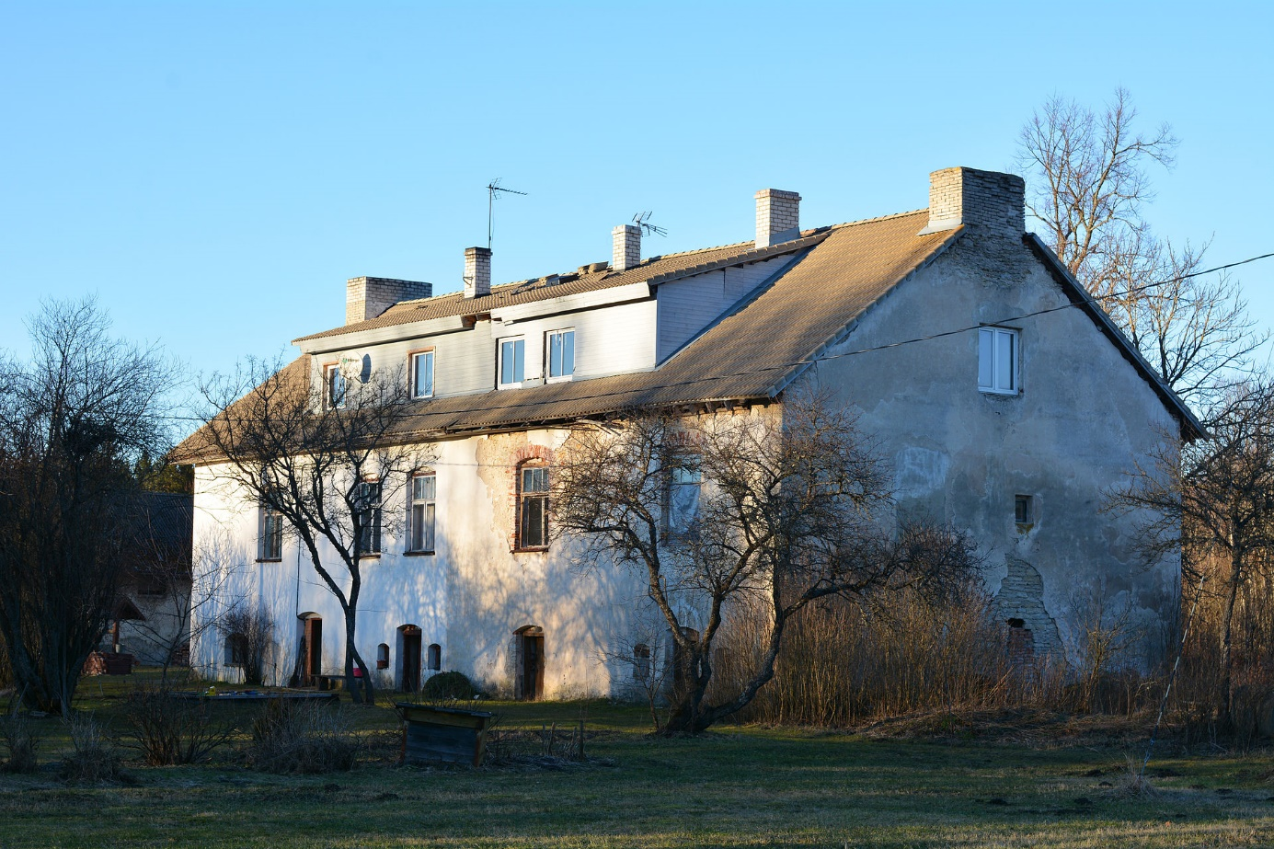
Barnhemmet i Vilivalla by.

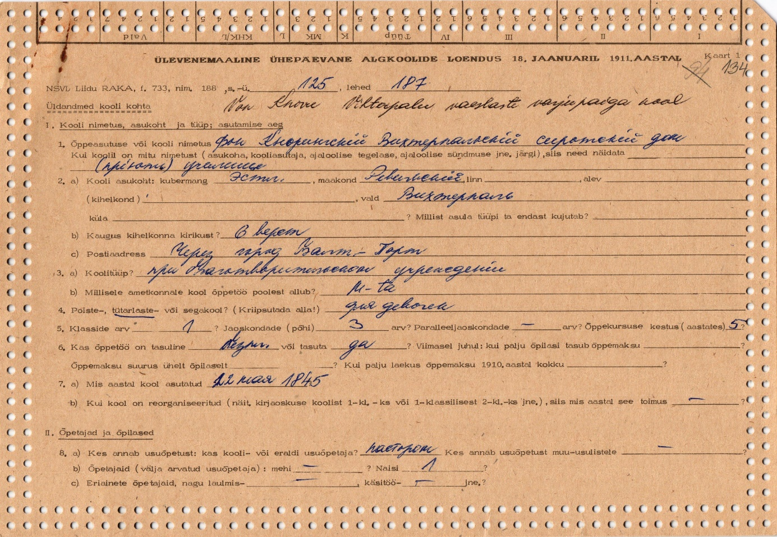

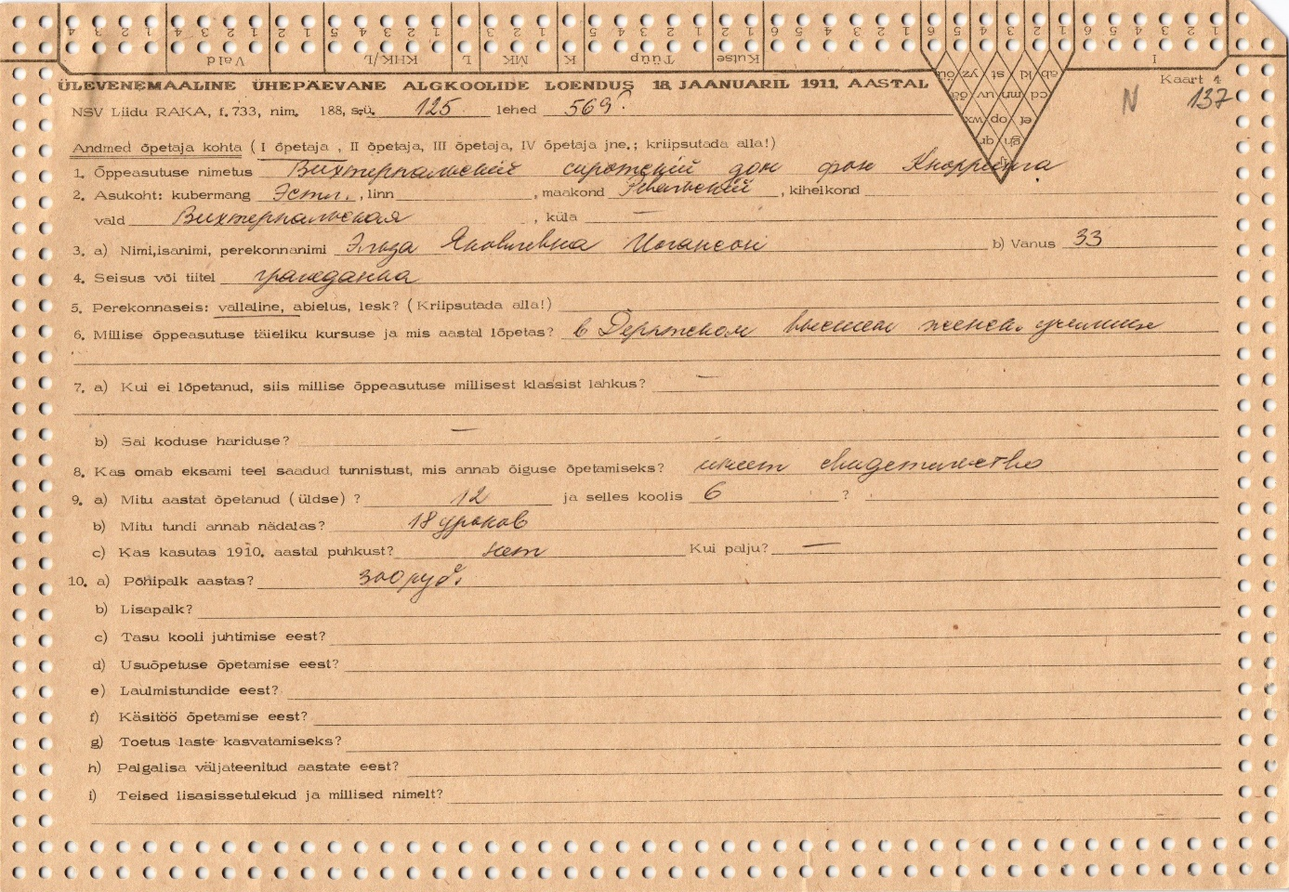
Uppräkning av grundskolor 1911.
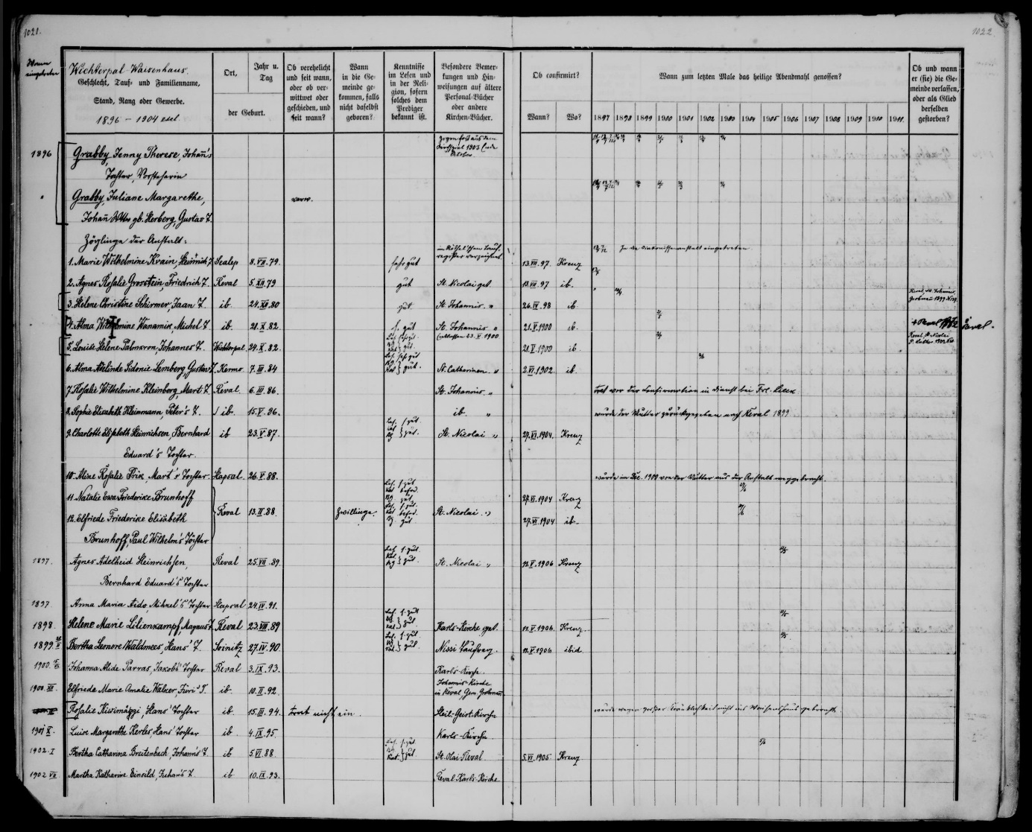
elk0048_000_0000023_00232_t Barnhemmets barn 1896-1904.
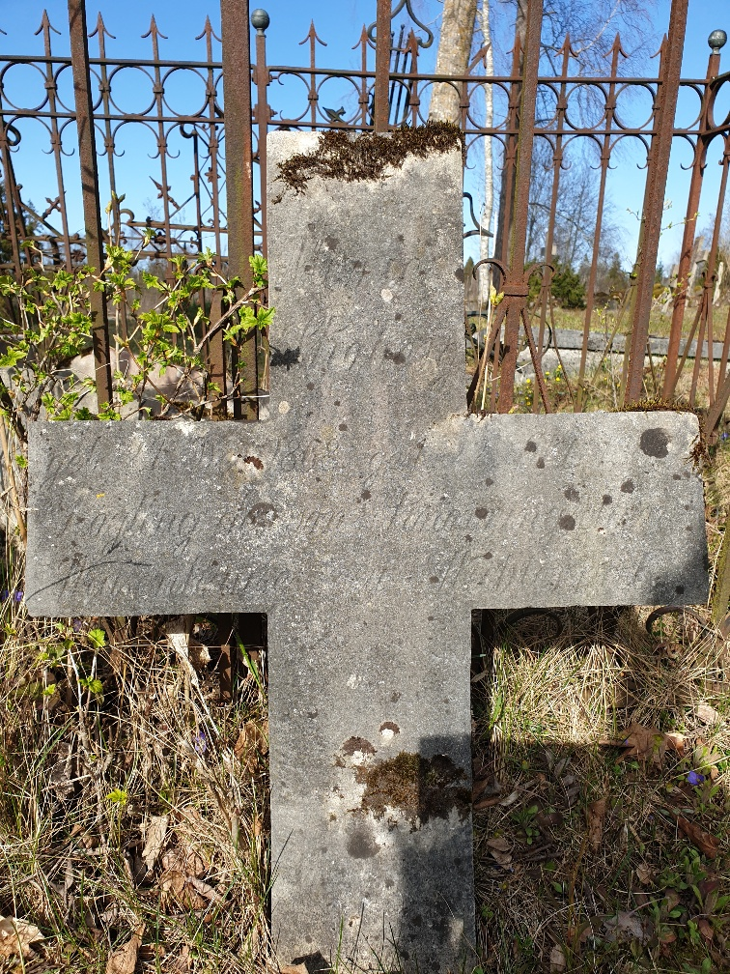
Det hände, att någon av eler lämnade jordelivet. Det finns några gravar på kyrkogården i Vilivalla.

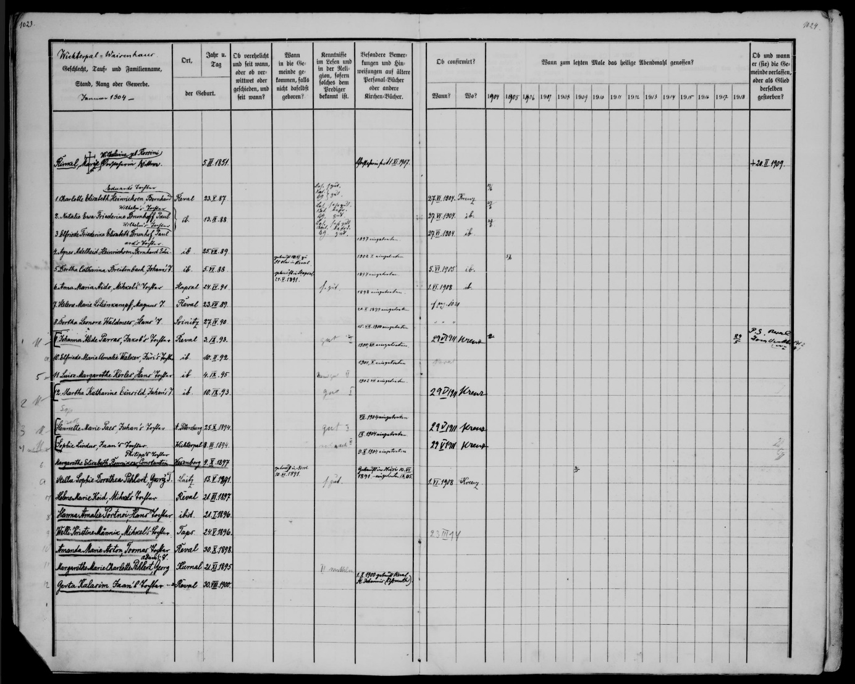
elk0048_000_0000023_00233_t Barnhemmets barn 1904

